rh_detalle_solicitud
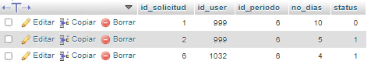

Rh_solicitud_salida

Rh_periodo_laboral
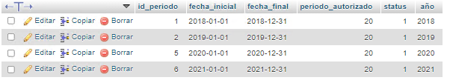
Rh_tipo_solicitud
